Corporación Educacional Las Naciones 800 Maipú
RBD : 25808-3 Fono: 7712401
Profesora: Daniella Moya Saavedra

GUÍA N°1 UNIDAD II
CIENCIAS NATURALES
7° Básico

Nombre: ____________________________________Fecha: del 21 al 28 de mayo
Objetivo de la clase: | Ejes de aprendizaje
OA7 -Planificar y conducir una investigación experimental para proveer evidencias que expliquen los efectos de las fuerzas gravitacional, de roce y elástica, entre otras, en situaciones cotidianas. | Ciencias de la tierra y el universo.

Fuerza y Movimiento

1.- Las fuerzas se pueden representar gráficamente empleando flechas que se denominan vectores. Al respecto elige la alternativa que explique mejor lo que representan estos vectores:
- Son de igual magnitud y sentido, pero diferente dirección.
- Son de igual magnitud y dirección, pero diferente sentido.
- Son de igual dirección y sentido, pero diferente magnitud.
- Son de igual magnitud y sentido e igual dirección.

2.- ¿En cuál de los siguientes casos se produce una deformación elástica?

- al estirar un resorte.
- al dejar huellas sobre la nieve.
- en un plato quebrado.
- al arrugar un papel.

3.- Observa y analiza la siguiente figura. ¿Cuál de los vectores 1, 2 ó 3 representa la fuerza de roce?

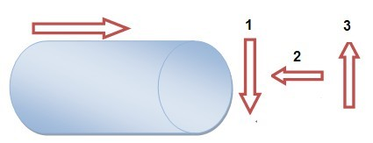
A)Sólo 1
B)Sólo 2
C)Sólo 3
D)1 y 3

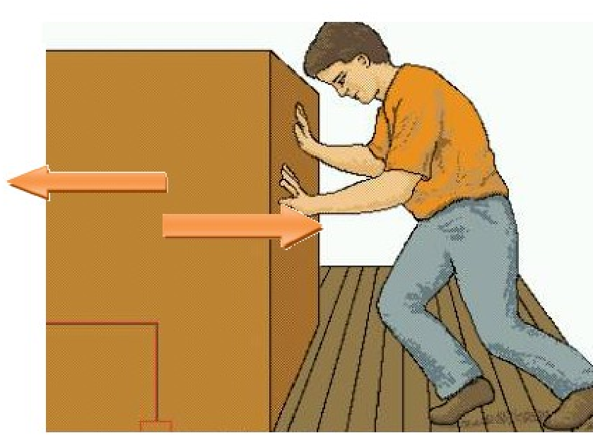
4.- La representación de las fuerzas (vectores) que muestra la imagen, dicen relación con:
- La fuerza de empuje.
- La fuerza de roce.
- El principio de acción y reacción.
D. La poca fuerza que tiene el joven
no le permite mover el mueble.

5.- ¿Cuál de las siguientes representa al tipo de fuerza que se ejerce al moldear figuritas con plasticina?
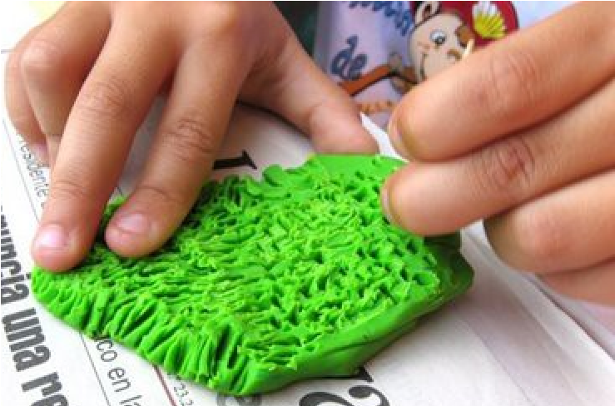
- De gran intensidad
- A distancia
- De contacto
- Cambios de forma

6.- Una de las leyes fundamentales sobre el movimiento de los planetas, es la siguiente:
  - Mientras más alejado está el planeta del Sol, más tiempo demora en recorrer su órbita.
  - Los planetas se mueven alrededor del Sol, con una velocidad proporcional a su masa.
  - Mientras más alejado está el planeta del Sol, menos demora en recorrer su órbita.
  - Los planetas en se mueven alrededor del Sol, con velocidad constante.
7.- Uno de los siguientes ejemplos no corresponde a os movimientos periódicos:
  - El movimiento de rotación de la Tierra.
  - Los latidos cardiacos.
  - El vuelo de las aves.
  - Las aspas de un ventilador.
8.- La atracción entre la Tierra y la Luna se debe a la fuerza de:
  - Gravedad.
  - Roce.
  - Empuje.
  - La relatividad
9.- Lo que se puede definir como: “la fuerza con que es atraído cualquier objeto por la masa de la Tierra”, corresponde a:
  - La masa de los cuerpos.
  - La distancia que separa los cuerpos que se atraen.
  - El peso de los cuerpos.
  - La distancia con el centro de gravedad.

10.- La masa del Sol actúa por medio de la gravedad para mantener a cada uno de los planetas en órbita a su alrededor. Al respecto¿Cuál de los siguientes planetas es atraído con una mayor fuerza gravitacional por la masa del Sol?
  - Venus
  - Saturno
  - Urano
  - Neptuno
11.- La fuerza gravitacional de la Tierra sobre el resto de los cuerpos que se encuentran en el espacio, disminuye a medida que éstos se alejan de la Tierra. En relación a lo anterior, lo siguiente no corresponde:
  - Esto explica que la Luna se mantenga en la órbita terrestre.
  - Las naves y satélites no pueden regresar a la Tierra.
  - Las naves deben entrar en la órbita terrestre para poder permanecer en el espacio.
  - El campo gravitacional de la Tierra se extiende hasta el infinito.
12.- Los satélites que giran en la órbita terrestre han aportado una enorme cantidad de datos científicos, tales como, excepto:
  - La naturaleza y origen del Sistema Solar y del Universo.
  - Mejorar las comunicaciones.
  - Contribuir a la contaminación del aire.
  - La predicción del tiempo.

13.- si un movimiento presenta un sistema cuyo estado se repite exactamente a intervalos regulares de tiempo. Se trata de:
    - Un movimiento rectilíneo.
    - Un movimiento circular.
    - Un movimiento curvilíneo.
    - Un movimiento periódico.
14.- Con respecto a los movimientos periódicos, lo siguiente no corresponde:
  - La oscilación de un péndulo.
  - El movimiento de traslación de la Tierra.
  - El movimiento de una tortuga
  - El limpiaparabrisas.

15.- El Newton (N) es la unidad de medida de:
- La masa.
- El peso.
- El volumen.
- La densidad.

16.- La magnitud de una fuerza se mide con:
- Barómetro.
- Termómetro.
- Dinamómetro.
- Higrómetro.

